|  |  |  |  |
| --- | --- | --- | --- |
|  | Nations Unies | ST/SG/AC.10/C.4/2016/19 | |
| _unlogo | **Secrétariat** | | Distr. générale  15 septembre 2016  Français  Original : anglais |

**Comité d’experts du transport des marchandises dangereuses  
et du Système général harmonisé de classification  
et d’étiquetage des produits chimiques**

**Sous-Comité d’experts du Système général harmonisé  
de classification et d’étiquetage des produits chimiques**

**Trente-deuxième session**

Genève, 7-9 décembre 2016

Point 3 a) de l’ordre du jour provisoire

**Questions relatives à la communication des dangers :   
étiquetage des petits emballages**

Étiquetage des petits emballages

Communication du Conseil européen de l’industrie chimique (CEFIC) au nom du groupe de travail informel par correspondance[[1]](#footnote-2)

Introduction

1. À sa trente et unième session, le Sous-Comité a noté que le groupe de travail par correspondance avait proposé quelques modifications au deuxième exemple illustrant certains des principes généraux applicables à l’étiquetage des petits emballages qui avait été proposé pour inclusion dans l’annexe 7 du Système général harmonisé (SGH).

Élaboration d’un exemple d’étiquettes dépliables

1. Les modifications qui restaient nécessaires ont été appliquées dans l’exemple et l’indication des dimensions de l’emballage intérieur et de l’étiquette a été supprimée, comme il a été demandé.

Proposition

1. Ajouter dans l’annexe 7 du SGH le nouvel exemple présenté ci-après.

Annexe

« Exemple 9 : Exemple d’étiquette dépliable

Cet exemple illustre une façon d’étiqueter les récipients lorsque le fabriquant/fournisseur ou l’autorité compétente a estimé qu’il n’y avait pas suffisamment d’espace pour faire figurer le(s) pictogramme(s) de danger et les mentions d’avertissement et de danger ensemble sur l’étiquette apposée sur la surface du récipient, comme préconisé au 1.4.10.5.4.1. Cela peut se produire par exemple si le récipient est petit, si le produit chimique est assorti de nombreuses mentions de danger ou que les informations doivent être données dans plusieurs langues et que la taille des caractères imposée par le format de l’étiquette rend les informations difficiles à lire.

Récipient métallique

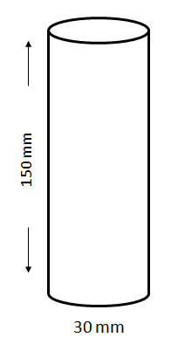

Une étiquette dépliable est solidement fixée au récipient primaire (c’est-à-dire qu’elle est fixée de manière à le rester dans des conditions normales de transport et pendant toute sa durée de vie). L’étiquette dépliable est fabriquée de telle sorte que la page de couverture ne puisse pas être détachée du reste de l’étiquette et que l’étiquette puisse être repliée à nouveau et refermée à de nombreuses reprises.

L’information est structurée de la manière suivante et donnée s’il y a lieu dans toutes les langues utilisées pour l’étiquette :

Page de couverture

Les informations à fournir sur la page de couverture de l’étiquette à feuillets multiples dépliables doivent inclure au moins :

Informations SGH :

* Identificateur du produit[[2]](#footnote-3)\* ;
* Pictogramme(s) de danger ;
* Mention d’avertissement ;
* Identité du fournisseur (nom, adresse et numéro de téléphone de l’entreprise).

Renseignements complémentaires :

* Un symbole sur la page de couverture pour informer l’utilisateur que l’étiquette peut être ouverte et lui faire savoir que des renseignements complémentaires figurent sur les pages intérieures ;
* Quand plusieurs langues sont utilisées sur l’étiquette dépliable : les codes de pays ou les codes de langue correspondants.

Pages de texte/pages intérieures

Informations SGH :

* Description complète du produit, y compris ses composants dangereux contribuant au classement, s’il y a lieu ;
* Mention d’avertissement ;
* Mentions de danger ;
* Conseils de prudence ;
* Renseignements complémentaires (par exemple, mode d’emploi, informations requises par d’autres règlements, etc.).

Renseignements complémentaires :

* Quand plusieurs langues sont utilisées sur l’étiquette dépliable : les codes de pays ou les codes de langue correspondants.

Dernière page (fixée sur le réservoir primaire)

* Identificateur du produit\* ;
* Pictogramme(s) de danger ;
* Mention d’avertissement ;
* Identité du fournisseur (nom, adresse et numéro de téléphone de l’entreprise).

L’identificateur du produit (le cas échéant) et la mention d’avertissement qui figurent sur la page de couverture et sur la dernière page sont indiqués dans toutes les langues utilisées sur l’étiquette.

S’il y a assez de place sur la page de couverture et sur la dernière page, celles-ci peuvent également accueillir du texte.

Le texte figurant sur les pages intérieures (pages de texte) peut aussi être réparti sur plusieurs pages, si l’espace disponible est insuffisant. En général, il est préférable de répartir le texte sur plusieurs pages plutôt que d’utiliser des petits caractères qui rendent le texte difficile à lire. Dans tous les cas il importe d’assurer la visibilité et la lisibilité facile des éléments de l’étiquette sans qu’il soit besoin de recourir à une aide autre que celle de verres correcteurs, et de faire ressortir ces éléments par rapport à toute autre information sur le produit dangereux ou le récipient lui-même.

Il est connu que certains systèmes réglementaires (par exemple, pour les pesticides) énoncent dans certains cas des prescriptions particulières concernant l’utilisation d’étiquettes ayant un format à plusieurs feuillets ou de style « livret ». Lorsque c’est le cas, l’étiquetage doit être effectué conformément aux prescriptions de l’autorité compétente.

La taille de l’étiquette dépliable et le nombre de feuillets doivent être proportionnés à la taille du récipient. Cela peut limiter le nombre de langues utilisées sur l’étiquette.

Exemples :

L’étiquette multilingue en format accordéon présentée ci-après illustre les principes d’étiquetage décrits dans cet exemple :

**Page de couverture**

Enroulée autour   
du récipient

**Dernière page**

Complètement fixée   
au récipient primaire

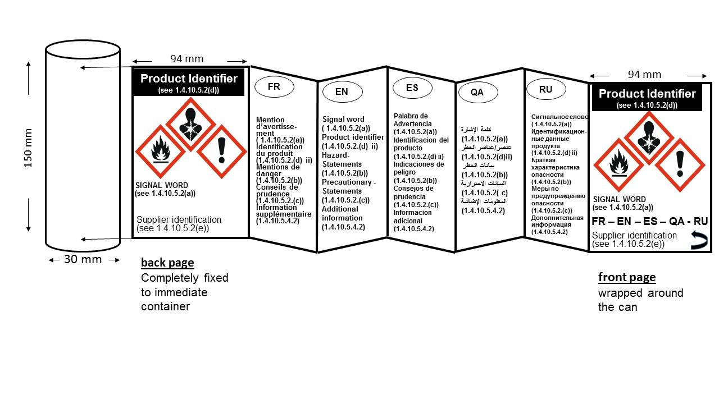

Les principes d’étiquetage exposés dans cet exemple pourraient également être appliqués à n’importe quel autre type d’étiquette dépliable (format livre, format carnet de commande et dépliant style fenêtre).

Format livret

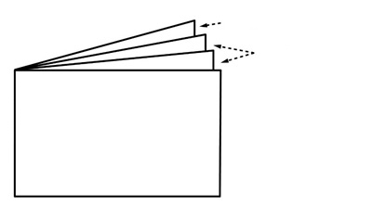

Pages de texte

Dernière page

Page de couverture

Format carnet de commande

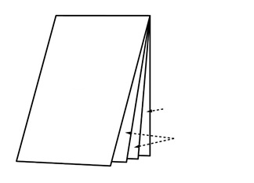

Page de couverture

Pages de texte

Dernière page

Dépliant style fenêtre

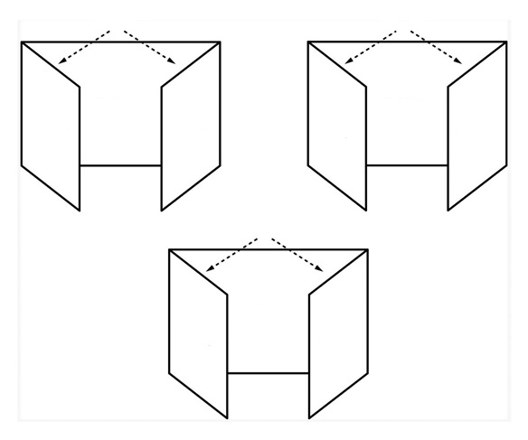 ».

Page   
de couverture

Dernière page

Dernière page

Dernière page

Pages   
de texte

Page   
de couverture

Pages   
de texte

Page   
de couverture

Page   
de couverture

Pages de texte

Pages de texte

Pages de texte

1. Conformément au programme de travail du Sous-Comité pour 2015-2016, adopté par le Comité   
   à sa septième session (voir ST/SG/AC.10/C.4/56, annexe III, et ST/SG/AC.10/42, par. 15). [↑](#footnote-ref-2)
2. \* L’identificateur du produit figurant sur la page de couverture et la dernière page n’indique pas les composants dangereux. Si ceux-ci doivent être mentionnés sur l’étiquette, ils le sont sur les pages de texte, dans les langues appropriées. [↑](#footnote-ref-3)